*для*

***Задачи.***

* Ознакомление детей в соответствующей возрасту форме с основным документом по защите прав ребенка.
* Знакомство детей с правами и обязанностями человека, воспитание уважение к правам другого человека;
* Формирование доброжелательности и чуткости к окружающим, уважительного отношения к ним, привлечение внимания ребенка к своим правам и обязанностям
* формирование нравственных норм и правил поведения (в детском саду, семье, обществе)

***В книге поэтапно представлены права, которые рекомендуются для изучения детьми старшего дошкольного возраста. Использованы основные принципы Конвенции о правах ребёнка, в которых провозглашаются права детей на имя, гражданство, любовь, понимание, материальное обеспечение, социальную защиту и предоставление возможности получать образование и развиваться физически, умственно, нравственно и духовно в условиях свободы и достоинства. Символы - обозначающие изучаемое право, помогают зрительно закрепить полученные на занятиях знания.***

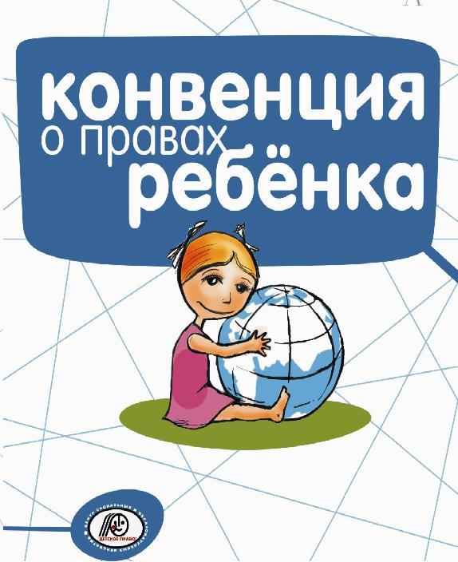

***"Конвенция***

***о правах ребёнка"***

*Цель использования пособия:*

***формирование основ правового сознания***

***детей дошкольного возраста***

***Хмарская Лидия Нажатовна***

социальный педагог МБДОУ

детский сад "Белоснежка" п.Солнечный

